АДМИНИСТРАЦИЯ ГОРОДА ШАРЫПОВО КРАСНОЯРСКОГО КРАЯ

РАСПОРЯЖЕНИЕ

27.04.2023 №595

О временном прекращении движения транспортных средств на период проведения праздничных мероприятий

В целях обеспечения безопасности дорожного движения, в соответствии с пунктом 4 статьи 6 Федерального закона от 10.12.1995 № 196-ФЗ «О безопасности дорожного движения», на основании распоряжения Администрации города Шарыпово от 25.04.2023 № 583 «О подготовке к празднованию 78-й годовщины Победы в Великой Отечественной войне», руководствуясь статьёй 34 Устава города Шарыпово:
    - Осуществить временное прекращение движения транспортных средств:
  - в период проведения репетиций торжественного митинга:
-03.05.2023 с 11:00 до 12:00;
-04.05.2023 с 10:00 до 11:00;
-05.05.2023 с 10:00 до 11:00;
-08.05.2023 с 10:00 до 11:00.
- переулок Медицинский от пересечения с переулком Ветеранов до пересечения с проспектом Энергетиков.
1.2. в период проведения праздничных мероприятий 9 мая 2023 года с 09:45 ч. до 12:30 ч. на следующих участках автомобильных дорог общего пользования местного значения города Шарыпово:
- переулок Медицинский от пересечения с улицей Горького;
- участок проспекта Энергетиков от пересечения с проспектом Байконур до пересечения с ул. Комсомольской.
1.3. на период построения и прохождения парада и военной техники 9 мая 2023 года с 09:45 до 11:30 ч. на следующих участках автомобильных дорог общего пользования местного значения города Шарыпово:
- проспект Байконур от пересечения с проспектом Центральным до пересечения с проспектом Энергетиков.
1.4. на период построения колонны городского актива с 10:00 до 10:45 на следующих участках автомобильных дорог общего пользования местного значения города Шарыпово:
- ул. Комсомольская от пересечения с пр. Энергетиков до торгово-развлекательного центра «Феникс».
1.5. на период прохождения колонны городского актива с 10:45 до 11:00 на следующих участках автомобильных дорог общего пользования местного значения города Шарыпово:
- ул. Комсомольская от пересечения с пр. Энергетиков.
2.Отдел культуры администрации города Шарыпово (Гроза С.Н.) обеспечить дорожно-знаковую информации согласно приложению № 1 к настоящему распоряжению.
3. Проезд общественного транспорта по маршрутам № 4П, 5,7, 9, 10 осуществлять согласно приложениям № 2 и № 3 к настоящему распоряжению.
4. Рекомендовать Отделу ГИБДД Межмуниципального отдела МВД России «Шарыповский» (Дементьеву А. Н.) обеспечить безопасность дорожного движения на участках автомобильных дорог, прилегающих к автомобильным дорогам, на которых временно прекращено движение транспортных средств согласно пп. 1.1- 1.5. настоящего распоряжения.
5.Главному специалисту по информационной работе отдела спорта и молодежной политики Администрации города Шарыпово (Могилюк И.Г.) информировать население об изменении маршрутов движения общественного транспорта на период проведения праздничных мероприятий.
6. Контроль за исполнением настоящего распоряжения возложить на Первого заместителя Главы города Шарыпово Д.В. Саюшева.
7. Распоряжение вступает в силу со дня подписания и подлежит размещению на официальном сайте муниципального образования города Шарыпово Красноярского края (www.gorodsharypovo.ru).

Глава города Шарыпово В.Г. Хохлов

Приложение № 1
к распоряжению Администрации города Шарыпово
от 27.04.2023 № 595

Схема перекрытия автомобильных дорог общего пользования местного значения муниципального образования города Шарыпово
9 мая 2023 года с 09:45 ч. до 12:30 ч.

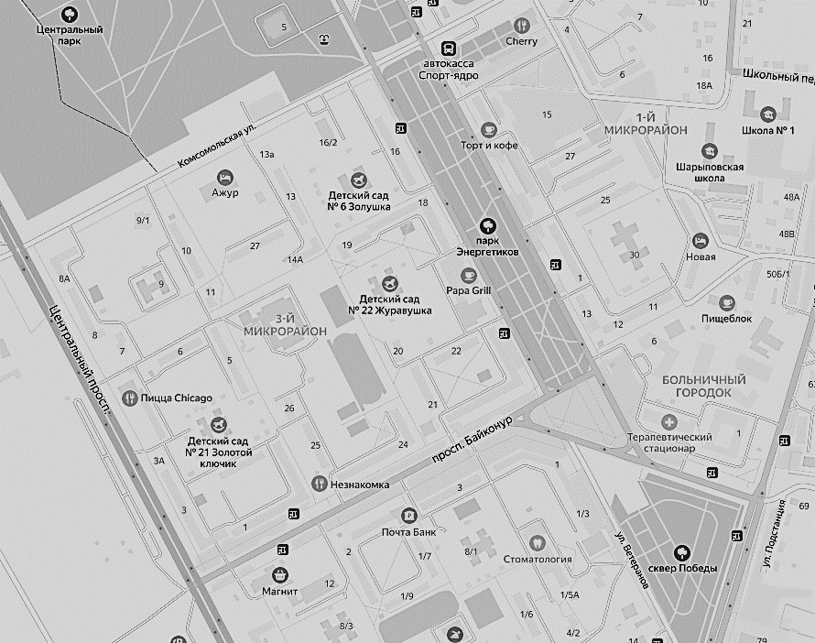
3.1.

3.1.

3.1.
3.1.
3.1.
3.1.
3.1.
Установка знака:
дорожный знак 3.1 «Въезд запрещен»

▲ – ограждение (создание буферной зоны, путем выставления автобусной техники)

- перекрытие въезда/выезда на придомовую территорию служебным автотранспортом

проспект Байконур перекрытие от пересечения с проспектом Центральным до пересечения с проспектом Энергетиков с 09:45 ч. до 11:30 ч. на период построения и прохождения парада и военной техники;
ул. Комсомольская перекрытие от пересечения с пр. Энергетиков до торгово-развлекательного центра «Феникс» с 10:00 ч. до 10:45 ч. на период построения колонны городского актива.

Приложение № 2
к распоряжению Администрации
города Шарыпово
от 27.04.2023 № 595

Схема движения автобусных маршрутов № 5, №7
9 мая 2022 года (с 09:45 ч. до 12:30 ч)

Остановки: Карман 3м-н д.3 – Стадион «Энергия» – далее по схеме движения маршрута № 5, 7

3.1.
3.1.
3.1.
3.1.
3.1.
Установка знака:
дорожный знак 3.1 «Въезд запрещен»

▲ – ограждение (создание буферной зоны, путем выставления автобусной техники)

проспект Байконур перекрытие от пересечения с проспектом Центральным до пересечения с проспектом Энергетиков с 09:45 ч. до 11:30 ч. на период построения и прохождения парада и военной техники;

ул. Комсомольская перекрытие от пересечения с пр. Энергетиков до торгово-развлекательного центра «Феникс» с 10:00 ч. до 10:45 ч. на период построения колонны городского актива.

Приложение № 3
к распоряжению Администрации
города Шарыпово
от 27.04.2023 № 595

Схема движения автобусных маршрутов № 4П, №9, №10
9 мая 2022 года (с 09:45 ч. до 12:30 ч)

Остановки: по схеме движения маршрута №6

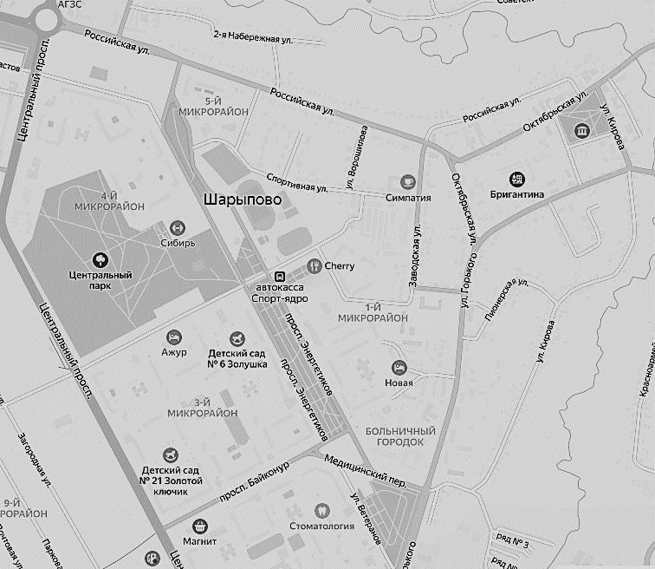
3.1.
3.1.

Установка знака:
дорожный знак 3.1 «Въезд запрещен»

▲ – ограждение (создание буферной зоны, путем выставления автобусной техники)

